本报销流程适用于单价低于1000的资产及配件报销。

1. 搜索并进入东南大学实验室与设备管理处

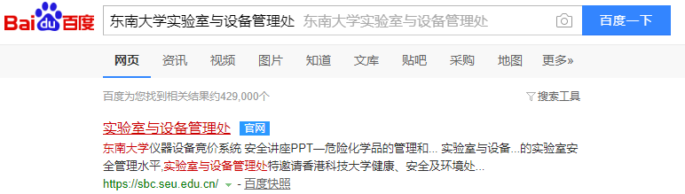

1. 点击网页左侧的实验材料及化学品管理平台

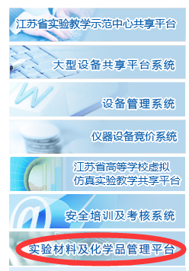

1. 点击实验材料平台入口



1. 点击教师/学生登陆



1. 点击网页左侧采购登记

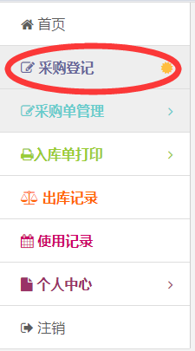

1. 填写相应的信息并提交保存

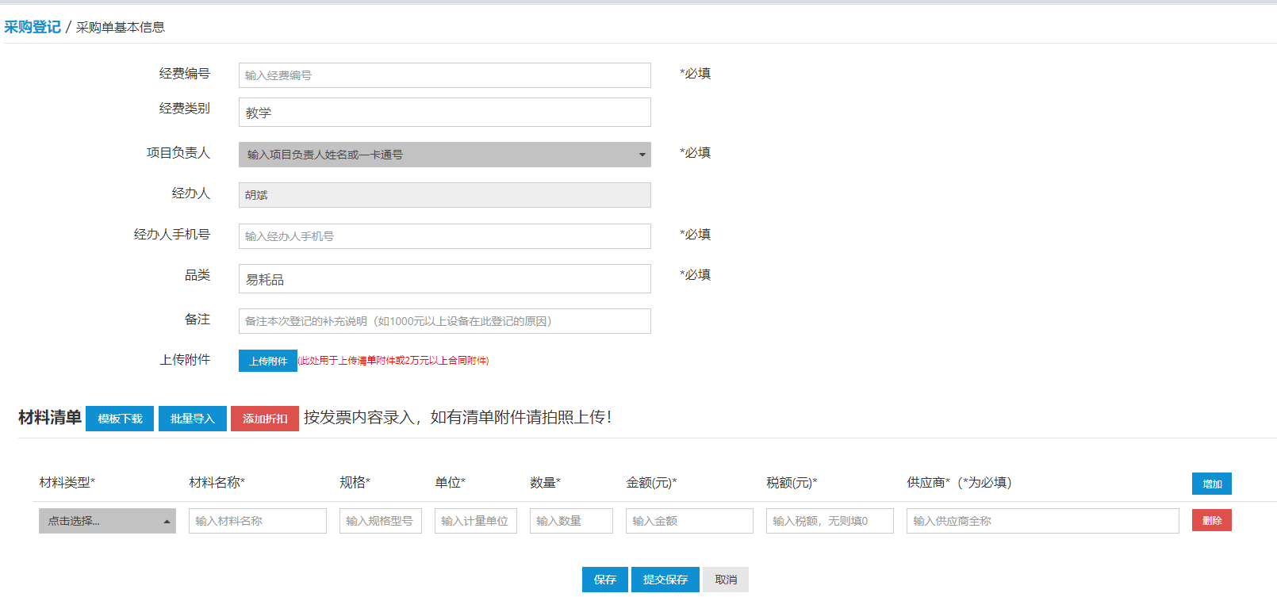

1. 等待约半个工作日后点击入库单打印，选择相应记录并打印

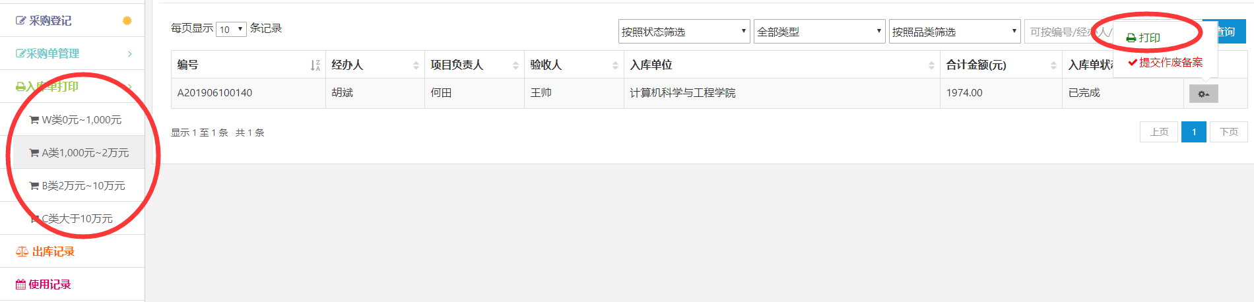

1. 打印完成后进入日程报销业务流程，类型选择专用材料费

